Министерство образования и науки Российской Федерации
ФГБОУ ВО «Кубанский государственный технологический университет»
Армавирский механико-технологический институт

Кафедра машин и оборудования нефтяных и газовых промыслов

ОСНОВЫ АВТОМАТИЗАЦИИ ТЕХНОЛОГИЧЕСКИХ ПРОЦЕССОВ НЕФТЕГАЗОВЫХ ПРОИЗВОДСТВ

Методические указания по выполнению лабораторных работ для студентов всех форм обучения направления 21.03.01 Нефтегазовое дело
(профиль «Эксплуатация и обслуживание объектов добычи нефти»)

Армавир
2018
Составитель: канд. тех. наук, доц. Ю.П. Беловодский
канд. тех. наук, доц. А.И. Шарнов

Основы автоматизации технологических процессов нефтегазовых производств: методические указания по выполнению лабораторных работ для студентов всех форм обучения направления 21.03.01 Нефтегазовое дело (профиль «Эксплуатация и обслуживание объектов добычи нефти») / Сост.: Ю.П. Беловодский, А.И. Шарнов. Армавирский механико-технологический институт. каф. МОНГП. - Армавир: 2018. - 50 с.

Изложены темы лабораторных работ, требования к их оформлению и защите, контрольные вопросы к защите выполненных работ, рекомендуемая литература.

Рецензенты: | канд. техн. наук, доц. каф. МОНГП АМТИ И.А. Пахлян;  д-р техн. наук, проф., директор института нефти газа и энергетики, зав. кафедрой нефтегазового промысла им.  Г.Т. Вартумяна ФГБОУ ВО «КубГТУ» Д.Г. Антониади

Содержание

1 Правила техники безопасности безопасности…………………… | 4
2 Содержание лабораторных работ
Лабораторная работа №1 Знакомство с программной средой VisSim. Блоки комментариев, арифметики, генерации и измерения сигналов………………………………………………………………… | 7
Лабораторная работа №2 Исследование типовых звеньев линейных систем в среде VisSim. Построение и анализ переходных характеристик. Построение частотных характеристик типовых звеньев…………………………….......................................................... | 15
Лабораторная работа №3 Исследование временных и частотных характеристик соединений типовых динамических звеньев в среде VisSim…………………………………………………………………… | 22
Лабораторная работа № 4 Исследование устойчивости линейной системы в среде VisSim……………………………………………….. | 27
Лабораторная работы № 5 Исследование показателей качества управления линейной системы в среде VisSim……………………… | 30
Лабораторная работа № 6 Исследование цифрового микропроцессорного ПИД-регулятора ТРМ-10……………………... | 37
3 Требования к форме и содержанию отчета…………………………
Список рекомендуемой литературы………………………………..… | 47
1 Указание мер безопасности

Лабораторные работы, приведенные в данном руководстве, предназначены для студентов, изучающих основы автоматизации технологических процессов. Лабораторные исследования проводятся на персональных ЭВМ с применением моделирующего пакета VisSim. При разработке лабораторного практикума преследовалась цель заменить процесс решения дифференциальных уравнений движения моделированием и уделить максимум внимания постановке задач теории управления и интерпретации результатов.
Модели для пакета VisSim не отражают особенности конкретных систем, поскольку являются чисто математическими, т.е. построены на основе задания структурных схем и передаточных функций. Эта совокупность моделей может быть использована для любых специальностей вплоть до нетехнических.
Работа № 6 предполагает использование не только модели ПИД-регулятора, созданной в VisSim, но и исследование работы микропроцессорного регулятора температуры ТРМ – 10, оснащенного термопарой и нагревателем.
К работе в компьютерном классе допускаются только студенты и преподаватели, прошедшие инструктаж по технике безопасности, соблюдающие указания преподавателя, расписавшиеся в журнале регистрации инструктажа.
Требования безопасности перед началом работы:
1. Запрещено входить в кабинет в верхней одежде, головных уборах, с громоздкими предметами и едой
2. Запрещено входить в компьютерный класс в грязной обуви без бахил или без сменной обуви
3. Запрещается шуметь, громко разговаривать и отвлекать других студентов
4. Запрещено бегать и прыгать, самовольно передвигаться по кабинету
5. Перед началом занятий все личные мобильные устройства студентов (телефон, плеер и т.п.) должны быть выключены
6. Разрешается работать только на том компьютере, который выделен на занятие
7. Перед началом работы студент обязан осмотреть рабочее место и свой компьютер на предмет отсутствия видимых повреждений оборудования
Требования безопасности во время работы:
1. С техникой обращаться бережно: не стучать по мониторам, не стучать мышкой о стол, не стучать по клавишам клавиатуры
2. При возникновении неполадок: появлении изменений в функционировании аппаратуры, самопроизвольного её отключения необходимо немедленно прекратить работу и сообщить об этом преподавателю
3. Не пытаться исправить неполадки в оборудовании самостоятельно
4. Выполнять за компьютером только те действия, которые говорит преподаватель
5. Контролировать расстояние до экрана и правильную осанку
6. Не допускать работы на максимальной яркости экрана дисплея
7. В случае возникновения нештатных ситуаций сохранять спокойствие и чётко следовать указаниям преподавателя.
Запрещается:
1. Эксплуатировать неисправную технику
2. При включённом напряжении сети отключать, подключать кабели, соединяющие различные устройства компьютера
3. Работать с открытыми кожухами устройств компьютера
4. Касаться экрана дисплея, тыльной стороны дисплея, разъёмов, соединительных кабелей, токоведущих частей аппаратуры
5. Касаться автоматов защиты, пускателей, устройств сигнализации
6. Во время работы касаться труб, батарей
7. Самостоятельно устранять неисправность работы клавиатуры
8. Нажимать на клавиши с усилием или допускать резкие удары
9. Пользоваться каким-либо предметом при нажатии на клавиши
10. Передвигать системный блок, дисплей или стол, на котором они стоят
11. Загромождать проходы в кабинете сумками, портфелями, стульями
12. Брать сумки, портфели за рабочее место у компьютера
13. Брать с собой в класс верхнюю одежду и загромождать ею кабинет
14. Быстро передвигаться по кабинету
15. Класть какие-либо предметы на системный блок, дисплей, клавиатуру.
Запрещается без разрешения преподавателя:
1. Включать и выключать компьютер, дисплей и другое оборудование
2. Использовать различные носители информации (дискеты, диски, флешки)
3. Подключать кабели, разъёмы и другую аппаратуру к компьютеру
4. Брать со стола преподавателя дискеты, аппаратуру, документацию и другие предметы
5. Пользоваться преподавательским компьютером
Требования безопасности по окончанию работы:
1. По окончании работы дождаться пока преподаватель подойдёт и проверит состояние оборудования, сдать работу, если она выполнялась
2. Медленно встать, собрать свои вещи и тихо выйти из класса, чтобы не мешать другим учащимся

2 Правила выполнения лабораторных работ

Подготовка к работе:
- изучить описание работы, которое изложено в настоящих указаниях;
- усвоить теоретический материал, необходимый при выполнении работы;
- ответить на поставленные вопросы по теоретической и практической частям работы;
- подготовить форму отчета;
- подойти к лабораторной установке, изучить ее устройство и порядок проведения эксперимента;
- провести пробный эксперимент с целью отработки техники снятия опытных величин.
Выполнение работы
Каждая лабораторная работа выполняется всей группой или бригадой из трех-семи человек. Все вычисления выполняются в лаборатории в процессе работы. Работа считается законченной после просмотра отчета преподавателем.

Составление и сдача отчета
Отчет выполняется индивидуально каждым студентом. Рекомендуется использовать заготовки бланков отчетов по лабораторным работам, доступные зарегистрированным пользователям образовательной среды АМТИ, расположенной по адресу www.eduamti.org.ru . Допускается оформление отчетов в тетради для лабораторных работ. Отчет обязательно должен содержать все формулы, которыми пользуется студент, схему лабораторной установки, таблицы с экспериментальными и расчетными величинами, необходимые графики. Все графики и схемы должны быть выполнены аккуратно карандашом или ручкой.
Сдача и защита полностью оформленного отчета производится на текущем или следующем лабораторном занятии.
Лабораторная работа №1. Знакомство с программной средой VisSim. Блоки комментариев, арифметики, генерации и измерения сигналов

Цель работы: знакомство с принципами построения моделей, блоками и графическим интерфейсом программы VisSim, а также приобретение навыков создания и моделирования простейших структур, текстового и графического оформления диаграмм.
Задачи работы:
- ознакомление с принципами построения моделей в среде VisSim;
- знакомство с основными видами блоков;
- изучение графического интерфейса VisSim;
- создание надписей;
- составление простейших диаграмм;
- сохранение выполненной работы, печать.

1.2 Приборы и элементы
Для проведения лабораторной работы необходимы компьютеры не хуже Pentium IV с установленной программой VisSim (студенческая версия) и электронной библиотекой АМТИ, где размещены исследуемые модели устройств автоматизации.

  - Краткие сведения о прикладном программном пакете VisSim.
Программа Vissim, разработанная и развиваемая компанией Visual Solutions, – это мощное, удобное для пользователя, компактное и эффективное средство моделирования физических и технических объектов, систем и их элементов. Программа позволяет, используя развитый графический интерфейс, легко, как из кубиков, строить, а затем и исследовать модели систем широкого диапазона сложности. При использовании VisSim'а не требуется владеть программированием на языках высокого уровня или ассемблере. В то же время, владеющие программированием могут создавать собственные блоки, дополняя ими богатую библиотеку стандартных блоков VisSim'а.
Диаграммой в VisSim называется совокупность блоков и надписей, помещенных на рабочее пространство, способных функционировать при запуске процесса моделирования. Диаграмма может быть сохранена в виде отдельного файла и, при необходимости, открыта вновь.
В диаграмму VisSim'а в принципе могут быть включены, с помощью дополнительных компьютерных плат, и внешние физические устройства, которыми VisSim сможет управлять. Пример диаграммы VisSim приведен на Рисунок 1.
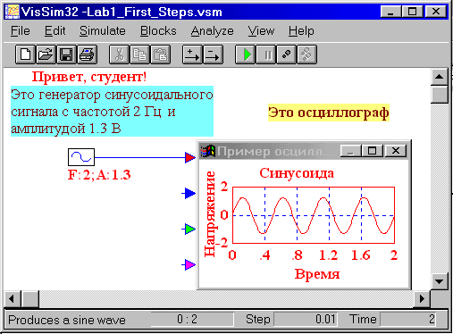
Рисунок 1— Пример простой VisSim-диаграммы.

На рабочее пространство вынесены виртуальные блоки: генератор и осциллограф, а также надписи. При запуске процесса моделирования (щелчком по кнопке с зеленым треугольником Пуск - Go), на осциллографе изображается сигнал генератора, в данном случае - синусоида.
Реальные системы и объекты состоят из отдельных, связанных и взаимодействующих друг с другом элементов. И для всей системы в целом, и для отдельных ее элементов, можно указать место приложения воздействия, которое можно назвать входом, и место их реакции на входное воздействие, называемое выходом. И воздействие, и реакция – некоторые физические величины, являющиеся функциями времени.
Модели систем и объектов в программе VisSim строятся из отдельных элементов – т.н. блоков. Блок это виртуальный аналог физического элемента реальной системы. «Виртуальный» в данном контексте значит воображаемый, физически не существующий, реализуемый программно, но с точки зрения человека, работающего с программой, блок воспринимается зрением, он видим на рабочем пространстве моделирующей программы. Термин «аналог» предполагает, что блок подчиняется тем же самым уравнениям, что и реальный, моделируемый элемент системы. Взаимодействие между блоками моделируется сигналами – функциями времени. Виртуальные блоки VisSim’а могут иметь или вход, на который может быть подан выходной сигнал другого блока, или выход, виртуальный сигнал с которого может быть подан на вход другого блока, или и вход, и выход одновременно. Внешне, для пользователя, виртуальные блоки VisSim реагируют на входные сигналы точно так же, как реальные устройства на реальные воздействия. Сигналы в модели могут быть измерены с помощью индикаторных блоков или рассмотрены и изучены с помощью виртуального осциллографа.
Блоки VisSim’а можно условно разделить на три основных категории и одну дополнительную:
- Блоки, имеющие только выход: генераторы.
- Блоки, имеющие вход и выход: преобразователи.
- Блоки, имеющие только вход: индикаторы.
- Блоки без входов и выходов: комментарии и др.
Важным компонентом модели является соединительная линия – виртуальный аналог физического соединения элементов, передающего воздействия от одного элемента к другому.
Примечание: Входные и выходные сигналы могут быть как одиночными функциями времени, так и набором таких функций. В последнем случае сигнал называется векторным, как и соответствующий вход или выход.
Блоки, имеющие только выход: генераторы.
Примерами таких блоков являются блоки:
- step – генератор ступенчатой единичной функции;
- ramp – генератор линейно растущего сигнала;
- sinusoid – генератор синусоидального сигнала;
- const – генератор постоянного сигнала, величина которого не меняется в процессе работы модели;
- slider – генератор постоянного сигнала, величину которого можно менять в процессе работы модели.

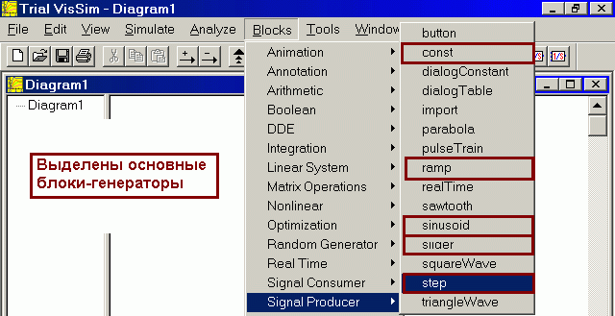
Рисунок 2 — Важные блоки-генераторы программы VisSim.
Для помещения блока на рабочее пространство следует щелкнуть по соответствующему пункту меню, перевести курсор в нужное место рабочего пространства и щелкнуть левой клавишей мыши.
Блоки, имеющие вход и выход: преобразователи.
Важнейшие блоки для моделирования линейных систем:
- блок transferFunction – передаточная функция, этот блок позволяет создавать модели как простых, так и очень сложных линейных систем;
- integrator – блок интегратора, осуществляющий интегрирование входного сигнала по времени и являющийся фундаментальным кирпичиком любой модели линейной системы;
- summingJunction – сумматор двух и более сигналов, его выходной сигнал равен сумме входных.
- gain – усилитель.

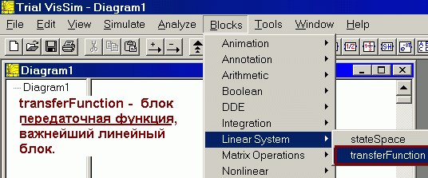
Рисунок 3 — Меню для вызова блока передаточная функция (transferFunction).

Сумматор и усилитель вызываются: Blocks → Arithmetic → summingJunction или gain.
Блоки, имеющие только вход: индикаторы.
Важнейшими индикаторами являются блоки:
- plot – осциллограф;
- display – цифровой индикатор.
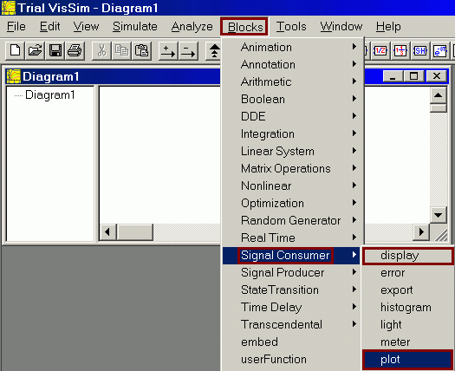

Рисунок 4 — Меню для вызова блоков plot (осциллограф) и display (цифровой индикатор) – важнейших виртуальных измерительных приборов программы VisSim.

Блоки без входов и выходов: комментарии.
Эти блоки позволяют создавать на рабочем пространстве диаграммы VisSim текстовые области, которые помогают понять смысл диаграммы и содержат сведения о том, кто, когда и какую диаграмму создал. Основной блок: label – этикетка.
Версии VisSim:
- 2.0 - ее достоинство - компактность;
- 3.0 - для некоторых Вузов поставляется фирмой Visual Solution бесплатно;
- Студенческая версия – доступна бесплатно.
- 5 - возможности расширены, но бесплатно доступен только ознакомительный вариант.
2 Задание к работе

Работа рассчитана на одно занятие в компьютерном зале и один час самостоятельной работы студента. Работа выполняется в компьютерном зале бригадой из одного - двух или трех студентов, в зависимости от величины группы и возможностей компьютерного зала.
Создание простейшей диаграммы:
- С разрешения преподавателя запустить программу VisSim. Окна программы и методических указаний целесообразно расположить одно над другим, примерно вот так:

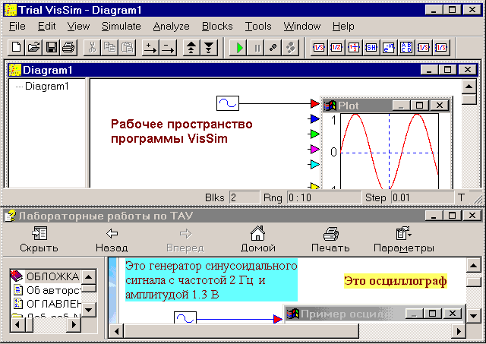

Рисунок 5 — Расположение окон программы VisSim и методических указаний, упрощающее переход от одного окна к другому. При необходимости каждое из окон можно развернуть на весь экран.

- Установить - Кириллицу: View → Fonts → Кириллица.
- Создать надпись « Привет, Студент! Hi, Student!»: Blocks → Annotation → Label. Переместить курсор в нужное место рабочего пространства и щелчком левой кнопки мыши зафиксировать положение блока надписи. Установить шрифт: правой кнопкой на надписи → Font → кириллица. По желанию установить размер и вид шрифта, цвет заднего плана. Поэкспериментировать со шрифтами и цветами.
- Поместить на рабочий стол генератор синусоиды и осциллограф.
  - Blocks → Signal Producer → sinusoid. Blocks → Signal Consumer → plot.
  - Подключить генератор синусоиды к осциллографу: удерживая левую кнопку мыши подтянуть соединительную линию от выхода генератора ко входу осциллографа и отпустить кнопку. Линия создается, если в момент нажатия кнопки мыши курсор установлен вблизи выхода блока так, что его вид меняется на вертикальную стрелку. Для разрыва соединения левой кнопкой мыши отцепить входное соединение, отнести в сторону и бросить.
  - Запустить программу на выполнение: кнопка с зеленым треугольником или Simulate → Go.
  - Поэкспериментировать с частотой, амплитудой, задержкой (начальной фазой) синусоиды. Установить частоту 10 рад/сек, амплитуду 2.3, начальную задержку 0.
  - Поменять настройки осциллографа (plot'а). Правой кнопкой мыши щелкнуть на plot'е, поставить галочку у Greed Lines (сетка координат), подписать заголовок и подзаголовок (Title and subtitle). Нажать OK.
- Добавить блоки constant и slider (Blocks → Signal Producer →) и подключить их к осциллографу. Запустить на счет. Поэкспериментировать, изменяя значения константы, пределы изменения выходного сигнала слайдера и наблюдая за изменением показаний осциллографа при запуске процесса моделирования.
- Изменить время функционирования модели: Simulate → Simulation Setup → Range End. Установить это время равным 4. Нажать ОК. Щелкнуть по кнопке с зеленым треугольником «Пуск». Убедиться, что длительность развертки осциллгорафа стало равной 4 сек.
- Изменить количество точек на экране осциллографа: Simulate → Simulation Setup → Step Size. Увеличивая величину шага Step Size при фиксированном значении Range End можно изменять количество точек на графике. При этом нужно быть осторожным, чтобы уменьшение количества итераций не исказило вид кривой. Поэтому величину Step Size следует увеличивать последовательными приближениями, контролируя неизменность кривой.
- Добавить стрелочный прибор: Blocks → Signal Consumer → meter. Подключить к прибору константу constant или изменяемую вручную величину slider. Запустить на счет. Изменить предел измерений стрелочного прибора, так чтобы он мог измерить сигнал со слайдера, величиной 32 единицы.
- По возможности вычислительного зала распечатать диаграмму и приложить ее к отчету.
- Help в студенческой версии отсутствует, однако имеется пособие Н. В. Клиначёв. Моделирование систем в программе VisSim. Справочная система. 2001. Электронная библиотека АМТИ. Ознакомиться с его содержанием.
- Сделать выводы.
Выводы следует формулировать в технической форме, а не в методической, используя безличную форму изложения. Например, вывод может быть такой: «Изменяющиеся сигналы целесообразнее исследовать с помощью осциллографа, а постоянные - с помощью цифрового индикатора». Не следует констатировать что-то в виде: «Мы познакомились, научились и т.п.».

3 Сохранение работы:
- Создать папку OAU в личном дисковом пространстве, а затем внутри нее папку LR1:
- В Vissim’e: File → Save As → указать путь в папку LR1 → дать диаграмме короткое содержательное имя → убедиться, что сохранение произойдет в нужную папку → сохранить.
- По возможности вычислительного зала распечатать диаграмму и приложить ее к отчету.
- Сделать выводы. Выводы следует формулировать в технической форме, а не в методической, используя безличную форму изложения. Например, вывод может быть такой: «Изменяющиеся сигналы целесообразнее исследовать с помощью осциллографа, а постоянные - с помощью цифрового индикатора». Не следует констатировать что-то в виде: «Мы познакомились, научились и т.п.».

4 Отчет и защита работы

Отчет должен содержать:
- титульный лист;
- цель и задачи работы;
- краткие сведения о программе VisSim;
- диаграммы;
- выводы.
Отчет предпочтительнее оформлять с использованием компьютера и принтера.
Защита работы включает доклад студента и его ответы на вопросы по теме лабораторной работы.

5 Контрольные вопросы:
- Из каких пунктов состоит главное меню VisSim'а?
- Как создать надпись?
- Как изменить шрифт надписи на кириллицу?
- Как изменить цвет раскраски надписи?
- Как создать комментарий?
- Как выставить в рабочее пространство VisSim'a генератор синусоиды? Как и какие параметры синусоиды можно изменить?
- Как соединять и разъединять блоки?
- Порядок использования осциллографа. Как и какие настройки его можно менять? Как получить размер plot'a во весь экран?
- Как записать значения изображенной на осциллографе функции в файл?
- Что такое meter в VisSim'e?
- Как изменить время симуляции, т.е. время, в течение которого производится моделирование?
- Как изменить количество точек на графике?
- Как и где следует сохранять диаграммы VisSim'a?

Лабораторная работа №2. Исследование типовых звеньев линейных систем в среде VisSim. Построение и анализ переходных характеристик. Построение частотных характеристик типовых звеньев

2.1 Цель работы
Цели работы: освоение методов анализа линейных систем с помощью программы Vissim;
- изучение основных временных характеристик типовых линейных звеньев.
- изучение частотных характеристик типовых линейных звеньев.
Работа рассчитана на два – четыре часа занятий в компьютерном зале и два часа самостоятельной работы студента.
Задачи работы: - построение и анализ переходных характеристик интегратора, апериодического и колебательного звеньев.
- построение и анализ логарифмических амплитудно-частотной (ЛАЧХ) и фазочастотной (ЛФЧХ) характеристик апериодического и колебательного звеньев.

2.2 Типовые звенья и их характеристики.
Типовые звенья – это простые модели элементов сложных линейных систем и даже систем вцелом.
Типовые звенья бывают:
- простейшие (пропорциональное звено, интегратор и дифференцирующее звено);
- звенья первого порядка (апериодическое или инерционное, инерционно-дифференцирующее, форсирующее и др.)
- звено второго порядка (колебательное и его частный случай – апериодическое второго порядка);
- звено третьего порядка (способное терять устойчивость, его можно назвать звеном Вышнеградского)
- звено запаздывания.
Основные характеристики линейных звеньев:
- переходная h(t) - реакция звена на ступенчатое единичное воздействие 1(t);
- передаточная функция W(p), связывающая изображения входного X(p) и выходного Y(p) сигналов линейного звена;
- комплексный коэффициент передачи W(jω), связывающий спектры входного X(jω ) и выходного Y(jω ) сигналов линейного звена и
- импульсная или весовая функция q(t) реакция звена на дельта-функцию Дирака δ (t).
Интегратор – звено, выходной сигнал y(t) которого пропорционален интегралу по времени от входного сигнала x(t):
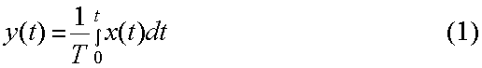
где Т - т.н. постоянная времени интегратора.
Передаточная функция интегратора имеет вид [1]:
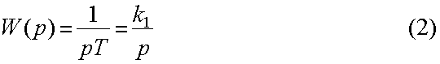
где: к₁ - коэффициент усиления интегратора;
p - комплексный аргумент.
Апериодическое звено имеет передаточную функцию вида [1]:
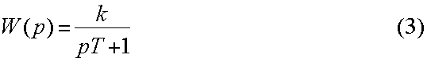
где к - коэффициент усиления;
Т - постоянная времени апериодического звена.
Колебательное звено имеет передаточную функцию вида [1]:
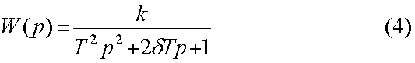

где δ (греческая дельта) - декремент затухания.
k - коэффициент усиления;
Т - постоянная времени.
Звено запаздывания задерживает сигнал на время τ:
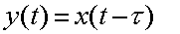
Его передаточная функция:

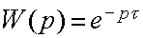
Частотные характеристики звеньев
Комплексный коэффициент передачи W(jω) связывает спектры входного X(ω) и выходного Y(ω) сигналов линейного звена:
где |W(ω )| - модуль комплексного коэффициента передачи;
φ (ω ) - аргумент комплексного коэффициента передачи.
Зависимость величины усиления звеном синусоидального сигнала от частоты этого сигнала, т.е. зависимость модуля комплексного коэффициента передачи |W(jω)| от частоты называется амплитудно-частотной характеристикой (АЧХ) звена. Такая характеристика, построенная в логарифмической системе координат, называется логарифмической амплитудно-частотной характеристикой (ЛАЧХ). Другими словами, ЛАЧХ – это зависимость 20Lg |W(ω)| (двадцати логарифмов модуля комплексного коэффициента передачи ) от частоты.
Фазочастотная характеристика (ФЧХ) звена это зависимость аргумента φ (ω) его комплексного коэффициента передачи от частоты. ФЧХ показывает, на какую величину отстанет по фазе синусоидальный сигнал некоторой частоты, пройдя линейное звено, от входного сигнала. Эта характеристика также может быть построена в логарифмической системе координат, в этом случае она называется ЛФЧХ.
АЧХ и ФЧХ или ЛАЧХ и ЛФЧХ, как правило, изображаются парами, друг под другом. Это повышает наглядность и упрощает анализ свойств отдельных звеньев и систем.

3 Порядок выполнения работы
Получить разрешение у преподавателя, ведущего занятия, и запустить VisSim.
Переходные характеристики звеньев.
Переходная характеристика позволяет и качественно, и количественно характеризовать быстродействие звеньев и систем. Переходный процесс может быть как монотонным, так и колебательным и его длительность и является количественной характеристикой быстроты реакции звена на прикладываемые к нему воздействия.

3.1 Исследование интегратора
Поместить в рабочее пространство Vissim следующие блоки:
- генератор ступенчатого единичного воздействия 1(t): Blocks --> Signal Producer --> step;
- интегратор: Blocks --> Integration --> integrator;
- осциллограф: Blocks --> Signal Consumer --> plot.
Подключить выход step к входу integrator’а, выход integrator’а к входу plot’а.
Запустить программу на счет.
Обратите внимание, что величина коэффициента усиления или постоянная времени Т интегратора в Vissim’e не поддается изменению и всегда равна единице. При необходимости изменить эту величину следует перед интегратором поставить блок усиления gain: Blocks -> Arithmetic -> gain, в котором и поменять усиление, что будет эквивалентно изменению усиления к интегратора. Постоянная времени Т интегратора Т=1/к.
Как ведет себя переходная характеристика интегратора? Почему такое звено называется звеном без самовыравнивания?
Найдите связь между постоянной времени Т интегратора и временем, за которое его выходная величина достигает значения входной ступеньки. Сделайте выводы по проделанной части работы.
Оформление выполненной работы заслуживает очень большого внимания. Оно косвенно, но наглядно характеризует уровень профессионализма разработчика диаграммы. Поэтому этикетки и комментарии должны быть составлены и оформлены так, чтобы у наблюдателя диаграммы сложилось полное впечатление о том, кто, когда и зачем, с какой целью составил диаграмму, как работает модель, что на ней видно, каковы результаты моделирования и что из этого следует.
Оформите подписи и комментарии на диаграмме, включая и выводы. Сохраните диаграмму, дав ей содержательное краткое название, в своей папке (M:\Institut\VPO\Gruppa\StXX\OAU\Lab2\ Лаб_раб №2). Предъявите диаграмму преподавателю, ведущему лабораторные работы.

3.2 Исследование апериодического звена
Открыть новую диаграмму VisSim.
Поместить в рабочее пространство Vissim следующие блоки:
- генератор ступенчатого единичного воздействия 1(t): Blocks -> Signal Producer -> step;
- блок линейной системы, или линейный блок, описываемый передаточной функцией W(p): Blocks -> Linear System -> Transfer Function;
- осциллограф: Blocks -> Signal Consumer -> plot.
Подключить step к входу блока Transfer Function, а его выход к входу осциллографа plot.
Пусть требуется исследовать апериодическое звено с передаточной функцией:
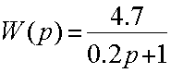
Настроить линейный блок: дважды щелкнуть по блоку левой кнопкой мыши или один раз правой. В появившемся окне установить: усиление (Gain) равным 4.7, числитель (Numerator) оставить равным 1, для знаменателя (Denominator) набрать 0.2 (пробел) 1. Символы р и + в знаменателе не указываются, они по принятому в VisSim соглашению заменяются при вводе одним пробелом. Нажать ОК. Запустить на счет.
Проанализировать график переходной функции. Найти соотношение между постоянной времени Т апериодического звена и временем, за которое переходная функция приближается к своему установившемуся значению на величину, меньшую 5% этого значения. Как еще по переходной характеристике апериодического звена можно определить значение постоянной времени?
Подключить несколько звеньев к одному осциллографу. Рассмотреть варианты с различными значениями коэффициента усиления и постоянной времени (0.01, 0.05, 0.1, 0.5, 1.0, 5.0, 10.0, 50.0, 100.0 сек) апериодического звена. Сделать выводы.
Оформить диаграмму, включая заголовок главного окна осциллографа и названия отдельных кривых переходного процесса. Сохранить диаграмму, предъявить преподавателю.

Определение частотных характеристик апериодического и колебательного звеньев

2.1 Апериодическое звено
Построить в среде VisSim, проанализировать и распечатать ЛАЧХ и ЛФЧХ апериодического звена.
- Открыть диаграмму с исследованием апериодического звена, сохраненную на предыдущем занятии. Примечание. Заново установить кириллицу. Выделить блок апериодического звена, нажав левую кнопку мыши за его пределами и расширив рамку до включения в нее блока. Отпустить кнопку. Блок станет черным. В меню: Analyze --> Frequecy Response. На рабочем пространстве появятся два графика, представляющие собой ЛАЧХ и ЛФЧХ. Растянуть их и поместить в правой части экрана друг под другом (см. пример в Приложении). Ввести сетку координат: plot --> двойной щелчок --> Grid Lines – установить флажок. Нажать OK. На верхнем графике, ЛАЧХ, установить по оси ординат значение в децибелах.
- Для нижнего графика, ЛФЧХ установить значение Y Lower Bound равным -90 градусов. Поставить флажок Fixed Number of Divisions, установить значение Y Divisions равным 6. Нажать OK.
- Сделать подписи графиков, кривых, осей. Установить белый цвет фона. Сохранение. Нажать клавишу клавиатуры Print Screen. Открыть Paint (Пуск --> программы --> стандартные --> Paint). Выбрать: Правка --> Вставить. При необходимости, вырезать в Paint’e лишние части и нужное сохранить и распечатать.
Примечание. Распечатку можно производить и из VisSim’a, но при этом распечатывается на весь лист лишь один из графиков, что не всегда удобно и необходимо.
Диаграмму в VisSim’e можно сохранить (в View --> Display Mode) и как картинку с расширением .wmf, а затем распечатать.
В демо-версии VisSim 4.5 можно распечатать блок-схему с временными диаграммами, но там отсутствует возможность анализа частотных характеристик.
В версии VisSim 2.0k частотные характеристики не сохраняются, поэтому работа через Print Screen --> Paint только и позволяет получить распечатку.
Проанализировать влияние постоянной времени и коэффициента усиления апериодического звена на вид его частотных характеристик. Найти, как по ЛАЧХ и по ЛФЧХ апериодического звена определить его постоянную времени и коэффициент усиления. Предъявить выполненную работу преподавателю.

3.3 Исследование колебательного звена
Передаточная функция колебательного звена имеет вид:
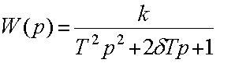
Построить переходную характеристику колебательного звена для к=7.8; Т=1, 0.2 и 5.0, при изменении затухания δ от 0.25 до 2.0.
Оценить влияние изменения параметров передаточной функции колебательного звена на вид и длительность переходной его характеристики.
Открыть новую диаграмму VisSim.
Поместить в рабочее пространство Vissim следующие блоки:
- генератор ступенчатого единичного воздействия 1(t): Blocks → Signal Producer → step;
- блок линейной системы, или линейный блок, описываемый передаточной функцией W(p): Blocks -> Linear System -> Transfer Function;
- осциллограф: Blocks -> Signal Consumer -> plot.
Подключить step к входу блока Transfer Function, а его выход к входу осциллографа plot.
Настроить линейный блок: дважды щелкнуть по блоку левой кнопкой мыши или один раз правой. В появившемся окне установить: усиление (Gain) равным 7.8, числитель (Numerator) оставить равным 1, для знаменателя (Denominator) в случае, когда Т=0.2 и б=2 набрать 0.04 (пробел) 0.8 (пробел) 1. Символы « р²» и «+», а также «p» и «+» в знаменателе не указываются, они по принятому в VisSim соглашению заменяются при вводе пробелами. Нажать ОК.
Запустить на счет.
Проанализировать графики переходных функций подобно тому, как это делалось ранее.
Проанализировать результаты, оформить и сохранить (см. выше) в специально созданной папке работу. Предъявить преподавателю и защитить.
2.4 Колебательное звено
Проанализировать ЛАЧХ и ЛФЧХ колебательного звена
2.4.1 Открыть диаграмму с исследованием колебательного звена, сохраненную на предыдущем занятии.
Примечание. Заново установить кириллицу.
2.4.2 Построить ЛАЧХ и ЛФЧХ для Т=1, к=1 и d= 0.25; 0.5; 0.707, 1.0; и для 2.0.
Передаточная функция колебательного звена:
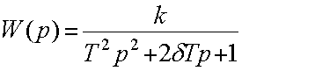
Попробовать получить количественную зависимость высоты «пика» на ЛФЧХ от величины декремента затухания d (греческая дельта).
2.4.3 Оформить диаграмму, не забыть указать, кто и когда ее сделал.
Написать выводы и сохранить работу, предъявить ее преподавателю.

4 Отчет и защита работы
  - Отчет должен содержать:
- титульный лист;
- цель и задачи работы;
- диаграмму;
- выводы.
  - Защита работы включает доклад студента и его ответы на вопросы по теме лабораторной работы.

6 Контрольные вопросы:
1. Каковы цели и задачи работы?
2. Что такое типовые звенья линейных систем? Для чего они используются?
3. Какие типы звеньев Вы знаете?
4. Какие характеристики звеньев Вы знаете?
5. Что такое ступенчатое единичное воздействие 1(t)?
6. Что такое переходная характеристика звена? Что она может характеризовать?
7. Что такое интегратор, апериодическое звено, колебательное звено? Как выглядят их переходные характеристики?
8. Как построить в среде VisSim блок-схему, позволяющую определить реакцию интегратора на ступенчатое воздействие? А на синусоидальное воздействие?
9. Порядок определения переходной характеристики апериодического звена.
10. Порядок определения переходной характеристики колебательного звена.
11. Какие свойства осциллографа plot можно поменять для улучшения наглядности графика?
12. Как изменить число точек на графике? Что при этом следует контролировать? Как сохранить значения координат точек графика в файле?
13. Где и как следует сохранять созданную, оформленную отлаженную и отредактированную программу?
14. Что такое ЛАЧХ?
15. Что такое ЛФЧХ?
16. Как построить ЛАЧХ линейного звена в Vissim'e?
17. Как построить ЛФЧХ линейного звена в Vissim’e?
18. Как влияет постоянная времени апериодического звена на ширину его полосы пропускания?
19. Чему равен фазовый сдвиг (аргумент комплексного коэффициента передачи) апериодического звена на частоте ω=1/T?
20. Записать выражения для передаточных функций апериодического и колебательного звеньев, пояснить названия и смысл параметров.
21. Какое значение декремента затухания минимизирует длительность переходного процесса колебательного звена?

Лабораторная работа № 3. Исследование временных и частотных характеристик соединений типовых динамических звеньев в среде VisSim

3.1 Цель работы
Изучение свойств последовательного, параллельного и встречно-параллельного соединения типовых динамических звеньев

3.2 Краткие теоретические сведения
Схемы соединений звеньев и их передаточные функции показаны на рисунках 1 и 2.
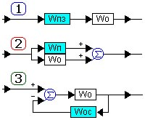  Рисунок 1 | 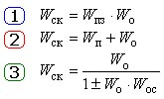  Рисунок 2
При последовательном соединении звеньев их передаточные функции перемножаются.
При параллельном соединении звеньев их передаточные функции складываются.
В формуле для встречно-параллельного соединения знак «+» соответствует отрицательной обратной связи, «-» — положительной.
Частотные функции САУ и составляющих ее звеньев определяются выражениями для соответствующих передаточных функций при подстановке в них p=jω. Следовательно, амплитудно-фазовая частотная функция последовательно соединенных звеньев
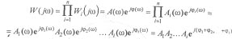
Выражение для ЛАЧХ цепочки звеньев: 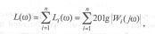,
где Li(ω) - ЛАЧХ отдельного звена.
Таким образом, частотные характеристики последовательного соединения звеньев в виде ЛАЧХ и ЛФЧХ получаются путем суммирования ординат характеристик отдельных звеньев
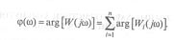.
АФХ группы параллельно соединенных звеньев 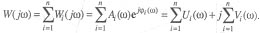строится путем геометрического суммирования векторов Wi(jω) = Ui(ω) + jVi(ω) при одинаковых частотах (3).
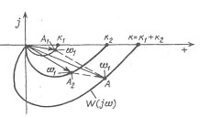
Рисунок 3

Для встречно-параллельного соединения звеньев разработаны специальные номограммы, позволяющие находить любые виды частотных характеристик замкнутой системы (звена с ООС). Использование этих номограмм не входит в задачи курса.
Анализ последовательного соединения звеньев:
Создайте в личной папке вложенную папку LAB3, в которой Вы будете сохранять результаты работы. Запустите MicrosoftWord и создайте заготовку отчета.
Запустите VisSim
Установите - Кириллицу: View ... Fonts ...Кириллица.
Создайте диаграмму, показанную на рисунке 3 для получения характеристик последовательного соединения двух апериодических звеньев первого порядка, передаточная функция которых имеет вид:
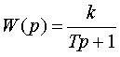 | (1)
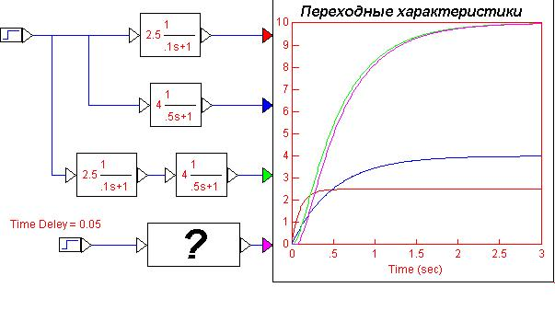
Рисунок 3
Установите параметры звеньев в соответствии с рисунком 3. Для генератора единичной ступенчатой функции с меткой (Time Delay = 0.05) установите время задержки в соответствии с рисунком 4:

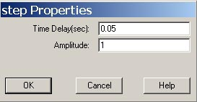

Рисунок 4

Для передаточной функции, закрытой на рисунке 3 символом ? рассчитайте коэффициент усиления, требуемое количество постоянных времени, введите найденные значения и промоделируйте переходной процесс. Перед моделированием установите диапазон изменения времени от 0 (Start) до 3 (End) секунд во вкладке «Свойства моделирования». Сохраните созданную диаграмму в личную папку LAB3 c именем «последовательное соединение».vsm.
Убедитесь в том, что переходные характеристики, полученные на входах 3 и 4 плоттера идентичны. Опишите в отчете результаты моделирования.
Получите ЛАЧХ и ЛФЧХ исходных звеньев и эквивалентного звена. Убедитесь в том, что характеристики эквивалентного звена можно получить простым суммированием ординат характеристик исходных звеньев.
Для анализа удобно расположить характеристики как показано на рисунке 5.
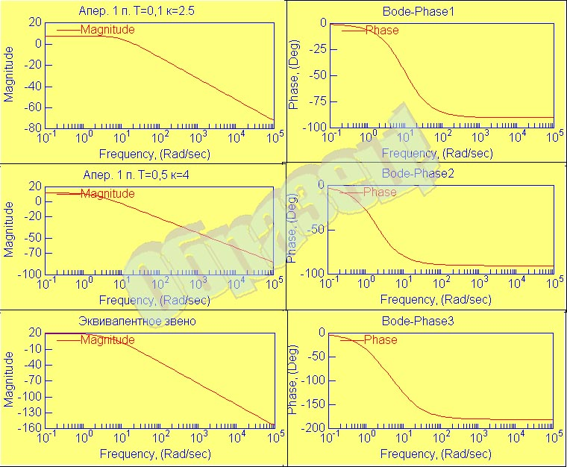

Сохраните полученные диаграммы в заготовке отчета о лабораторной работе, сделайте выводы о свойствах параллельного соединения апериодических звеньев 1 порядка.

Анализ параллельного соединения звеньев:
Перестройте созданную диаграмму как показано на рисунке 5 для получения характеристик параллельного соединения двух апериодических звеньев первого порядка
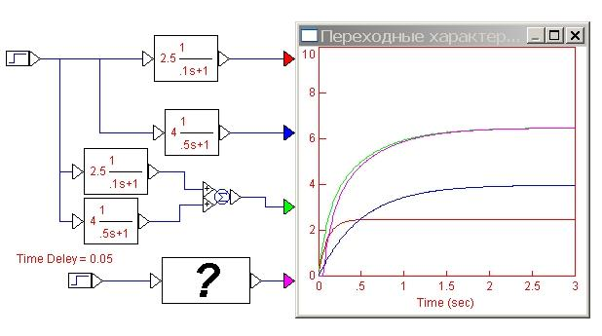

Рисунок 5
Установите параметры звеньев в соответствии с рисунком 5.
Для передаточной функции, закрытой на рисунке 5 символом ? рассчитайте коэффициент усиления, требуемое количество постоянных времени, введите найденные значения и промоделируйте переходной процесс.
Убедитесь в том, что переходные характеристики, полученные на входах 3 и 4 плоттера идентичны. Опишите в отчете результаты моделирования.

Анализ встречно-параллельного соединения звеньев:
Перестройте созданную диаграмму как показано на рисунке 6 для получения характеристик встречно-параллельного соединения двух апериодических звеньев первого порядка. Для разворота передаточной в линии обратной связи следует выделить блок, удерживая нажатой клавишу Ctrl, нажмите на клавиатуре «влево» клавишу управления курсором. Для изменения знака + на входе сумматора на - удерживайте нажатой клавишу Ctrl и щелкните в нижнем треугольнике входа сумматора правой клавишей мыши.
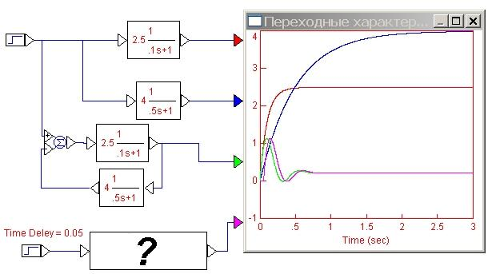

Рисунок 6
Установите параметры звеньев в соответствии с рисунком 6.
Для передаточной функции, закрытой на рисунке 6 символом ? рассчитайте коэффициент усиления, требуемое количество постоянных времени, введите найденные значения и промоделируйте переходной процесс.
Убедитесь в том, что переходные характеристики, полученные на входах 3 и 4 плоттера идентичны. Для повышения точности моделирования установите в свойствах моделирования параметр StepSize = 0.0001.
Поменяйте местами звенья прямой цепи и обратной связи, промоделируйте работу системы, сделайте выводы.
Опишите в отчете результаты моделирования.

Контрольные вопросы:
- Передаточные функции соединений звеньев.
- С какой целью вводится задержка срабатывания второго генератора единичной ступенчатой функции.
- Можно ли отнести полученные эквивалентные звенья к одному из ранее изученных типовых динамических звеньев. Ответ обоснуйте.

Лабораторная работа № 4. Исследование устойчивости линейной системы в среде VisSim

4.1 Цель работы
Изучение устойчивости линейных систем

4.2 Краткие теоретические сведения
Линейные системы, содержащие контур из устойчивых звеньев могут быть неустойчивыми. В системах управления неустойчивость, как правило, является недопустимой, вредной. В системах генерации неустойчивость напротив, необходима.
Определение. По Ляпунову система устойчива, если по окончании воздействия она возвращается в исходное состояние.
Существуют т.н. критерии устойчивости – правила, позволяющие узнать, будет ли система устойчивой или нет по ее модели. Критерии бывают алгебраические (Гурвица, Рауса) и частотные (Михайлова, Найквиста).
По критерию Найквиста для устойчивости замкнутой системы необходимо и достаточно, чтобы годограф комплексного коэффициента передачи разомкнутого контура не охватывал на комплексной плоскости точку с координатами (-1, 0j). При этом необходимо, чтобы разомкнутый контур был устойчив.
В логарифмическом варианте формулировки критерия Найквиста для устойчивости системы необходимо и достаточно чтобы частота среза ω _{ср} была меньше частоты ω ₋₁₈₀ [1].
Для получения системы управления хорошего или, по крайней мере, удовлетворительного качества, необходимо выполнить три условия:
- запас γ устойчивости по фазе должен составлять 35⁰ - 65⁰ и более;
- запас L устойчивости по амплитуде должен быть 6 - 20 дБ и более;
- если система статическая, то усиление ее контура должно находиться в пределах 20 - 40 дБ.

2. Задание к работе.
2.1.Оценить устойчивость и качество системы автоматического регулирования (САР), модель которой содержит контур, состоящий из трех апериодических звеньев рис.1:
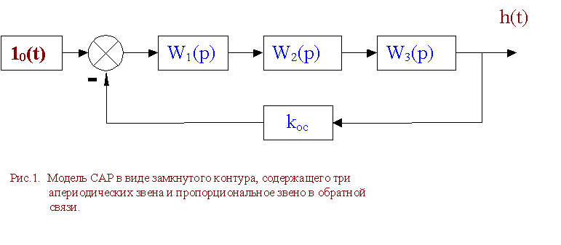
Передаточная функция апериодического звена имеет вид [1]:
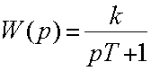
Исходные значения параметров передаточных функций звеньев системы для разных бригад приведены в таблице.

Таблица 1 - Параметры звеньев системы.
№ бригады | к₁ | к₂ | к₃ | Т₁ | Т₂ | Т₃ | к_{ос}
1 | 7.00 | 7.20 | 2.40 | 0.02 | 0.50 | 6.20 | 0.24
2 | 8.10 | 6.40 | 2.80 | 0.018 | 0.43 | 5.90 | 0.24
3 | 6.5 | 7.7 | 2.12 | 0.024 | 0.52 | 7.3 | 0.24
4 | 7.1 | 6.2 | 2.5 | 0.03 | 0.60 | 8.2 | 0.24
5 | 6.8 | 7.4 | 2.9 | 0.01 | 0.63 | 5.45 | 0.24

Порядок выполнения работы:
3.1 Составить схему рис.1 в среде VisSim:
3.1.1 Вынести на рабочее пространство:
- генератор ступенчатого воздействия (step),
- сумматор ( Blocks → Arithmetic → Summing Junction), поменять знак суммирования у нижнего входа сумматора на отрицательный (подведя курсор, щелкнуть правой кнопкой мыши).
-три линейных блока (transfer Function), задать значения параметров,
- усилитель (Blocks → Arithmetic → gain). Повернуть усилитель в противоположную сторону (выделить его, Edit → Rotate 180⁰).
- осциллограф (plot),
- установить шрифт View → Font → Кириллица (полужирный).
3.1.2 Соединить все блоки в соответствии с рис.1. Установить значения параметров блоков
3.1.3 Запустить на счет. Подобрать значения времени развертки осциллографа для полного представления переходного процесса. Устойчива ли система? Почему?

3.2.1. Определить запасы устойчивости САР по амплитуде и фазе.
Построить ЛАЧХ и ЛФЧХ:
В соответствии с критерием Найквиста ЛАЧХ и ЛФЧХ должны быть построены для разомкнутого контура.
- Разомкнуть контур. Отсоединить выход усилителя в обратной связи от нижнего входа сумматора. Подключить осциллограф к выходу усилителя.
- Выделить блоки контура;
- Analyze → Frequency Response. Появятся графики ЛАЧХ и ЛФЧХ.
Растянуть их и убедиться, что диапазон частот достаточен, в противном случае, меняя пределы графика, добиться нужных значений: Analyze → Frequency Range.
Примечание: После изменения пределов сетки координат следует вновь построить ЛАЧХ и ЛФЧХ. ЛАЧХ и ЛФЧХ не изменяются при изменении параметров графиков или звеньев, не сохраняются при сохранении диаграммы, поэтому их каждый раз приходится строить заново.
Оформить графики, растянуть, ввести сетки координат, амплитудную характеристику представить в децибелах, на ЛФЧХ установить предел по вертикали -270⁰, ввести фиксированное число делений сетки и установить для вертикальной оси это значение в 6 или 9, ввести подписи.

Определить запасы устойчивости:
- по амплитуде L- это расстояние в децибелах от оси частот до ЛАЧХ на частоте ω₋₁₈₀, на которой ЛФЧХ пересекает уровень -180⁰.
- по фазе γ. Это расстояние от ЛФЧХ до уровня –180⁰ на частоте среза ω _{ср}, когда ЛАЧХ пересекает ось частот.
3.2.2 Изменяя общий коэффициент усиления контура посредством увеличения и уменьшения коэффициента усиления первого звена, изучить, как это сказывается на степени устойчивости системы. Контроль осуществлять по переходной характеристике.
3.2.3 Скорректировать САР. Определить оптимальное значение коэффициента усиления контура, при котором запасы по фазе и амплитуде войдут в рекомендуемые диапазоны (см. выше). Установить это значение усиления и построить переходную характеристику оптимизированной САР, а также ЛАЧХ и ЛФЧХ.3
3.2.4 Оформить диаграмму, предъявить ее преподавателю, сохранить в своей папке.

3.4 Построить и проанализировать годограф комплексного коэффициента передачи контура:
- Выделить контур регулирования,
- Объединить выделенные элементы в один блок:
Edit → Create Compound Block,
Подписать название блока (предварительно, если необходимо, установить шрифт View → Font → Кириллица (полужирный)),
- Выделить объединенный (компаунд) блок,
- создать график:
(Analyze → Nyquist Response), провести оси координат, растянуть график.
- Для просмотра некоторой части графика следует ее выделить (Ctrl + левая кнопка мыши и провести курсором по диагонали увеличиваемой области). Ctrl + правая кнопка возвращает исходный масштаб.
Проанализировать годограф, предъявить преподавателю.

5 Контрольные вопросы:
- Какова минимальная степень системы, состоящей из устойчивых элементов, способной быть неустойчивой?
- Какие запасы устойчивости следует обеспечить, чтобы качество САР было удовлетворительным?
- Как построить ЛАЧХ и ЛФЧХ в среде VisSim?
- Как создать компаунд-блок, т.е. объединить несколько элементов в один блок? Как повернуть блок на диаграмме на 180⁰?

Лабораторная работы № 5. Исследование показателей качества управления линейной системы в среде VisSim

5.1 Цель работы
Ознакомление с основными группами критериев качества (оценивающими точность, устойчивость, быстродействие и обобщенные свойства САУ). Изучение методики использования интегральных оценок качества при исследовании ошибок систем в типовых режимах движения. Приобретение навыков оценки качества по переходной характеристике и по АЧХ замкнутой системы.

5.2 Краткие теоретические сведения
Линейные непрерывные законы регулирования
Под законом регулирования (управления) понимается алгоритм или функциональная зависимость, определяющая управляющее воздействие u(t) на объект:
u(t) = F(x, g, f)
Линейные законы описываются линейной формой:
она же в операторной форме записи:
u(t) = x(t) [k1 + k2/p + k3/p2 + ... + k4 p + k5 p2 + ...] | (1*)
Наличие в (1*) чувствительности регулятора к пропорциональной, к интегральным или к дифференциальным составляющим в первичной информации x(t), определяет тип регулятора:
P - пропорциональный.
I - интегральный.
PI - пропорционально интегральный (изодромный).
PD - пропорционально дифференциальный. и более сложные варианты - PID, PIID, PIDD, ...

Пропорциональное регулирование
Пропорциональный закон регулирования имеет вид:
u(t) = W_{рег}(p) x(t) = k₁x(t) ,
тогда в разомкнутом состоянии система будет характеризоваться ПФ:
W(p) = W_{рег}(p) W_{o}(p) = k₁/p W_{o}(p) .
Рассмотрим уравнение ошибки:
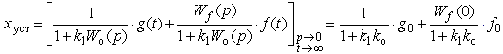
В установившемся режиме p=0 (все производные равны нулю); Wo(p)=ko; W(p)=k1·ko=k; где k - контурный коэффициент усиления разомкнутой системы (при Wос(p)=1).
Вывод: P-регулирование позволяет уменьшить установившуюся (статическую) ошибку, но только в 1+k раз, поэтому регулирование будет статическим.
Интегральное регулирование
Интегральный закон регулирования имеет вид:
u(t) = W_{рег}(p) x(t) = k₂/p x(t) ,
тогда в разомкнутом состоянии система будет характеризоваться ПФ:
W(p) = W_{рег}(p) W_{o}(p) = k₂/p W_{o}(p) .
Рассмотрим уравнение ошибки:
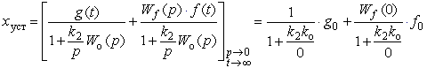
В установившемся режиме p=0, первая составляющая ошибки от управляющего воздействия равна нулю. Ошибка от возмущения зависит от вида функции W_{f} (0) и может быть отлична от нуля.
Вывод: I-регулирование позволяет исключить статическую ошибку в системе, т.е. система будет астатической по отношению к задающему воздействию g(t).

Регулирование с использованием производных

Регулирование с использованием одного канала, чувствительного к производной сигнала не имеет самостоятельного значения, т.к. сигнал управления:
u(t) = W_{рег}(p) x(t) = k₄ p x(t) ,
будет равен нулю при p=0 (т.е. в установившемся режиме). Поэтому обязательно наличие параллельного либо P, либо I-канала, а чаще обоих:
u(t) = (k₁ + k₂/p + k₄ p) x(t) .
Вывод: в таком варианте регулятора управляющее воздействие будет образовываться даже когда x(t)=0, но dx/dt не равно 0. Т.е. наличие параллельного D-канала в регуляторе повышает быстродействие системы и снижает ошибки в динамике.
Оценка запаса устойчивости и быстродействия по переходной характеристике
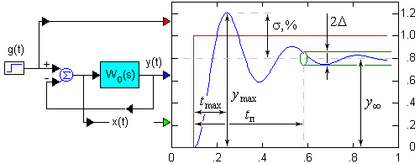
Запас устойчивости САР оценивают по величине перерегулирования:

Перерегулирование | 0% | 10..30 % | 50..70 %
Применяемость | редко | часто | избегают
Число колебаний | 0 | 1, 2 | 3, 4, ...

Быстродействие САР оценивают по времени окончания переходного процесса t_{п}, при заданной допустимой ошибке δ = 5 % от.
Обобщённый, интегральный, среднеквадратичный показатель качества.
Для определения величины этого показателя вычисляют интеграл (площадь подинтегральной фигуры см. Рисунок 2) изменения в процессе регулирования выходного сигнала системы за период времени регулирования:
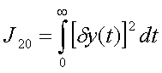
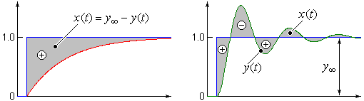
Рисунок 2

δy(t) берут в квадрате, чтобы просуммировать как положительные, так и отрицательные отклонения выходного сигнала.
Естественно, чем меньше динамическая, статическая ошибки и время регулирования, тем меньше величина интеграла J и выше качество работы САУ.
Анализ исследуемой системы:
Установить - Кириллицу: View ... Fonts ...Кириллица.
Выполнить моделирование и получить предварительные результаты.
Ответить на вопросы с подробным обоснованием ответов:
- САУ замкнутая или разомкнутая?
- ОС положительная, отрицательная, единичная или нет?
- Объект управления «Plant» описывается передаточной функцией
- Управляющее устройство «ПИД-регулятор» описывается передаточной функцией -
- Задающее воздействие g(t) представляет собой -
- Ошибка регулирования x(t) определяется как -
- Перерегулирование «Overshoot error» определяется как -
- Интегральный критерий «I₂» вычисляется по выражению -
Ответы записать в отчет.
Проведение и анализ первого эксперимента:
Коэффициенты усиления ПИД-регулятора оставить без изменения
в пропорциональном канале - К_{p} = 4
в интегрирующем канале - К_{i} = 10
в дифференцирующем канале - К_{d} = 2
Запустить процесс моделирования, нажав кнопку GO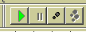 и описать полученные результаты:
вид переходной характеристики (Рисунок 3): монотонная - 1, апериодическая - 2 или колебательная - 3;
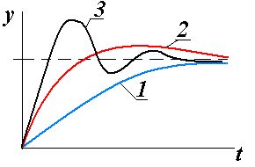
Рисунок 3
Величину показателей качества работы системы легко определить если есть график процесса регулирования устойчивой САУ. По одному показателю качества - величине статической ошибки, можно говорить о принципиальных различиях или классификации систем, которые делятся на статические (Рисунок 4) и астатические (Рисунок 5).
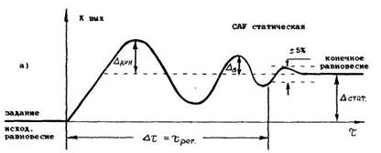  Рисунок 4 | 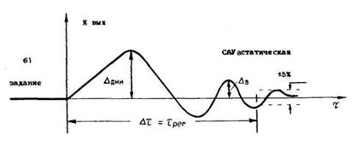  Рисунок 5
сделать вывод о наличии статической ошибки δ_{ст} регулирования и определить ее величину по плоттеру и дисплею.
Определить значение перерегулирования (Overshoot Error)
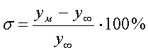
по плоттеру и дисплею.
Определить быстродействие САУ по времени достижения ошибки x(t), равной 5% от y_{зад} (см. Рисунок 6), для чего разверните плоттер на весь экран, щелкните правой кнопкой мыши и воспользуйтесь кнопкой Read Coordinates... для проведения замеров. (Помните о наличии временной задержки у единичной ступенчатой функции g(t))
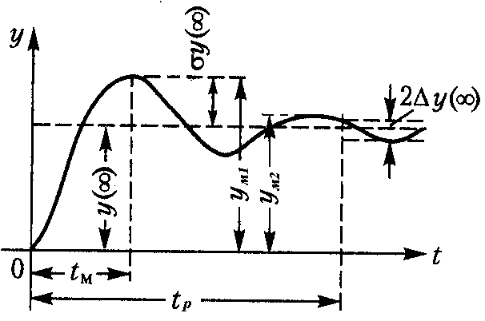
Рисунок 6
Определить значение интегрального критерия
.
(I₂) по плоттеру и дисплею, все найденные значения внести в таблицу отчета в колонку «Опыт 1».

Проведение и анализ второго эксперимента:
Настроить коэффициенты усиления ПИД-регулятора на следующие значения:
в пропорциональном канале - К_{p} = 8
в интегрирующем канале - К_{i} = 100
в дифференцирующем канале - К_{d} = 16
Запустить процесс моделирования, нажав кнопку GO и описать полученные результаты:
- вид переходной характеристики
- сделать вывод о наличии статической ошибки δ_{ст} регулирования и определить ее величину по плоттеру и дисплею.
Определить значение перерегулирования (Overshoot Error)
по плоттеру и дисплею.
Определить степень затухания - это показатель качества, который характеризует на сколько процентов уменьшается амплитуда колебаний выходного сигнала системы за один период колебаний.
Степень затухания ψ определяется по формуле:
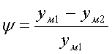 | см. Рисунок 4
Определить быстродействие САУ по времени достижения ошибки x(t), равной 5% от y∞ (см. Рисунок 7), для чего разверните плоттер на весь экран, щелкните правой кнопкой мыши и воспользуйтесь кнопкой Read Coordinates... для проведения замеров. (Помните о наличии временной задержки у единичной ступенчатой функции g(t))

Рисунок 7

Определить значение интегрального критерия
.
(I₂) по плоттеру и дисплею, все найденные значения внести в таблицу отчета в колонку «Опыт 2».

Понятие об оптимизации процессов управления в среде VisSim:
Настроить режим оптимизации параметров ПИД-регулятора, для чего войти в меню Simulate ... Optimization Properties... и установить «флажок» в ячейке Perform Optimization.
Запустить процесс моделирования, нажав кнопку GO и описать полученные результаты:
- оптимальные коэффициенты усиления в трех каналах ПИД-регулятора;
- вид переходной характеристики;
- сделать вывод о наличии статической ошибки δ_{ст} регулирования и определить ее величину по плоттеру и дисплею.
Определить значение перерегулирования (Overshoot Error)
по плоттеру и дисплею.
Определить степень затухания - это показатель качества, который характеризует на сколько процентов уменьшается амплитуда колебаний выходного сигнала системы за один период колебаний.
Степень затухания определяется по формуле:
см. Рисунок 4
Определить быстродействие САУ по времени достижения ошибки x(t), равной 5% от y∞(см. Рисунок 8), для чего разверните плоттер на весь экран, щелкните правой кнопкой мыши и воспользуйтесь кнопкой Read Coordinates... для проведения замеров. (Помните о наличии временной задержки у единичной ступенчатой функции g(t))
Рисунок 8
Определить значение интегрального критерия
(I₂) по плоттеру и дисплею, все найденные значения внести в таблицу отчета в колонку «Опыт 3». Сделать выводы по работе в целом.

Контрольные вопросы:
1. В каких режимах оценивается качество стационарных САУ? Что входит в это понятие и от чего зависят методы его оценки?
2. Какими бывают оценки качества переходных процессов с точки зрения их классификации?
3. В чем суть локальных и интегральных критериев качества?
4. В чем суть прямого метода анализа переходных процессов?
5. Как определяются прямые оценки качества переходных процессов?
6. Какие показатели относятся к корневым оценкам качества?
7. Какие свойства вещественных частотных характеристик позволяют косвенно судить о качестве переходного процесса?
8. В чем суть интегральных оценок качества?
9. Как определяются запасы устойчивости по фазе и по модулю?

Лабораторная работа № 6 Исследование цифрового микропроцессорного ПИД-регулятора ТРМ-10

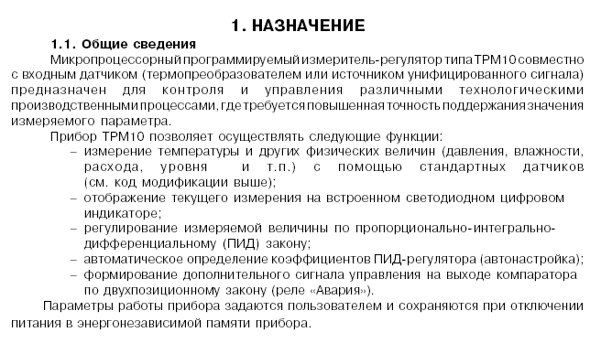
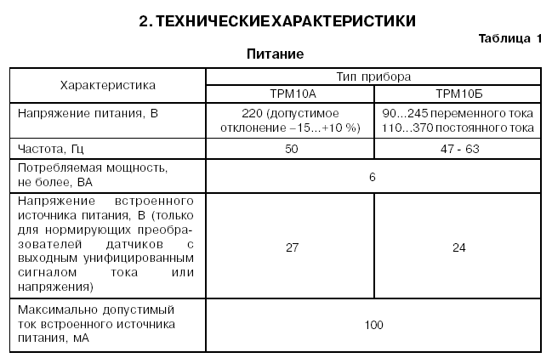

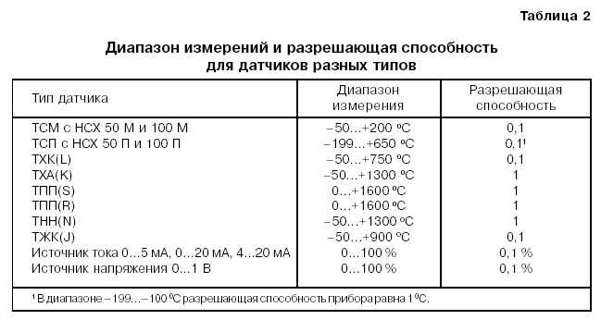

  - УСТРОЙСТВО И РАБОТА ПРИБОРА
3.1. Принцип действия
Структурная схема прибора приведена на рис. 1. Прибор состоит из: – входа для подключения первичных преобразователей (датчиков); – блока обработки данных, предназначенного для цифровой фильтрации, коррекции и масштабирования входной величины и имеющего в своем составе логические устройства (ЛУ) – ПИД=регулятор и устройство сравнения; – выходные устройства; – индикатора.
3.1.1. Входы Прибор может иметь несколько модификаций входов, к которым могут подключаться датчики различных типов (табл. 6). Код типа датчика у с т а н а в л и в а е т с я пользователем при программировании согласно табл. 6 и прил. 1. Рис. 1
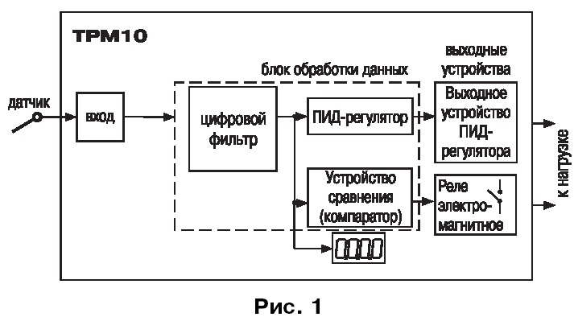

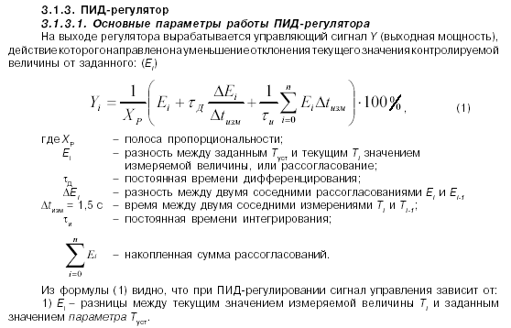
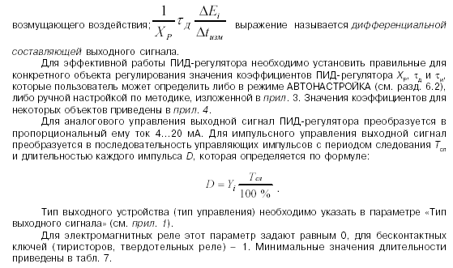
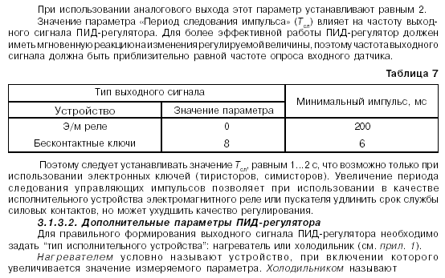
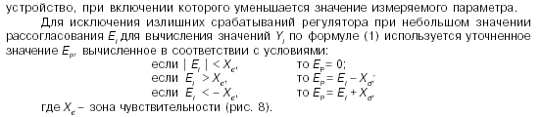
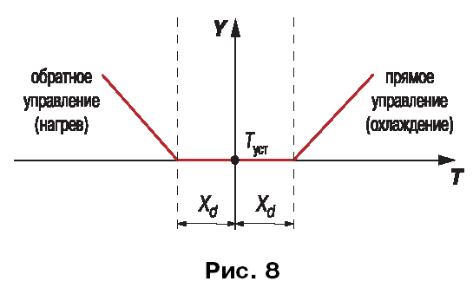
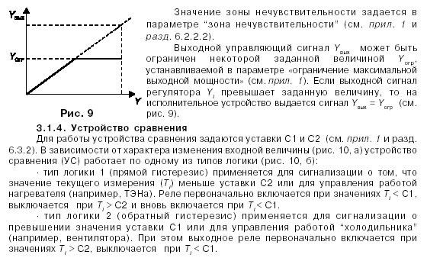
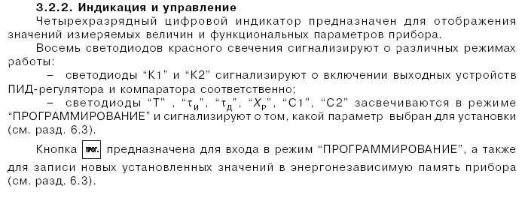
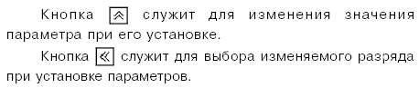
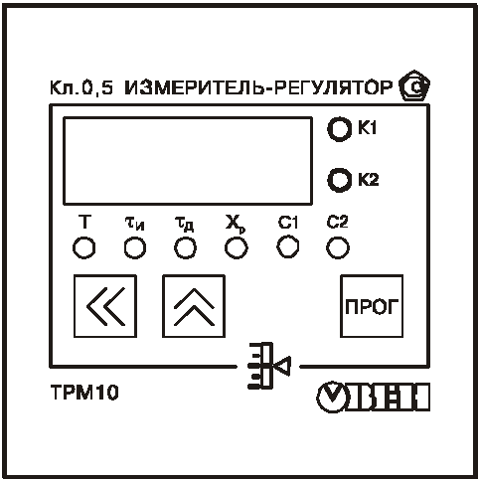
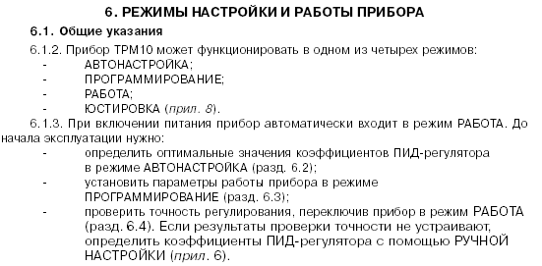
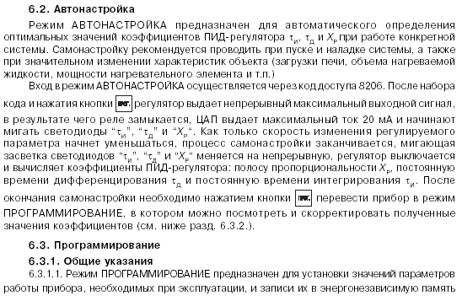
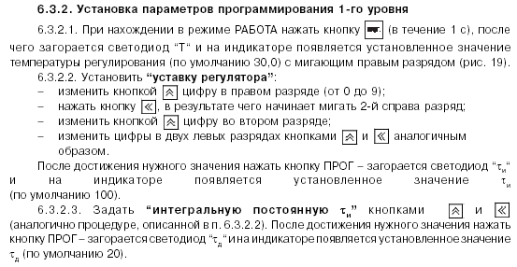
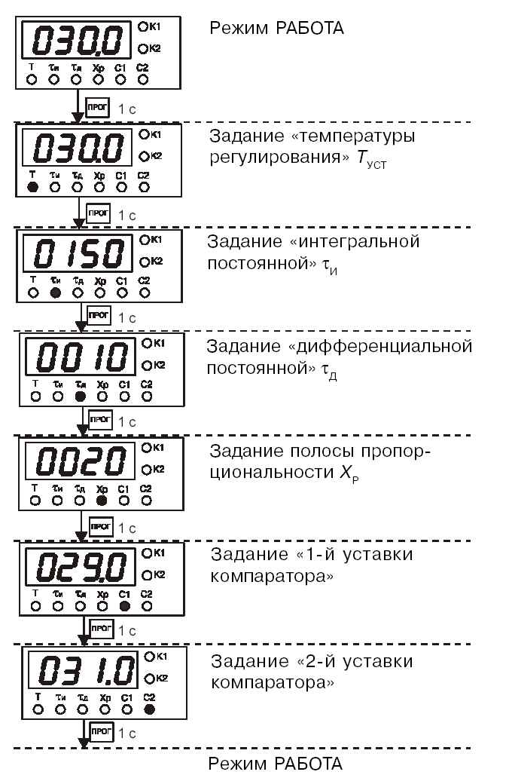
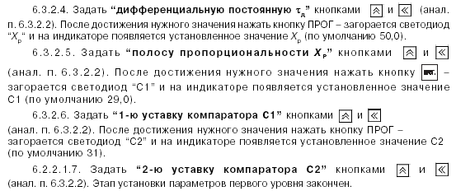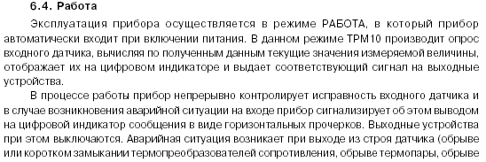
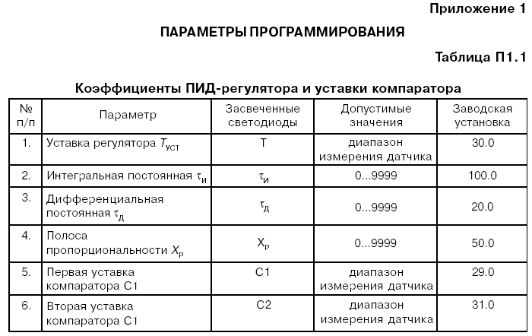
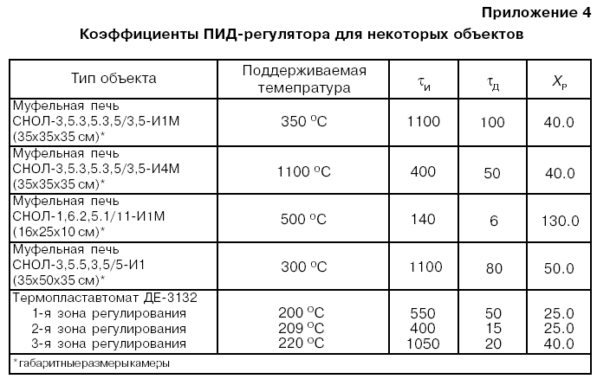

Контрольные вопросы:

1. Как называются основные законы регулирования?

2. Какими достоинствами и недостатками характеризуется каждый из законов регулирования?

Список рекомендуемой литературы:

- Современная автоматика в системах управления технологическими процессами: Учеб. пос. / В.П. Ившин, М.Ю. Перухин - М.: НИЦ Инфра-М, 2013 - 400 с.: 60x90 1/16 + ( Доп. мат. znanium.com). - (Высшее обр.: Бакалавр.). (п) ISBN 978-5-16-005162-8, 500 экз.
- Гапоненко А.М. Основы автоматизации производственных процессов: учебное пособие - Краснодар: Изд-во КубГТУ; 2008. - 500с.
- 2. Храменков В.Г. Автоматизация управления технологическими процессами бурения нефтегазовых скважин; Томский политехнический университет. - Томск: Изд-во Томского политехнического университета, 2012. - 416с.
- Клиначёв Н. В. Теория систем автоматического регулирования и управления: Учебно-методический комплекс. - Offline версия 4.4. - Челябинск, 2011. - 680 ов, ил.

